https://doi.org/10.23913/ride.v16i32.2851
Artículos científicos
Desarrollo de capacidades productivas para autoconsumo mediante agricultura protegida en comunidades rurales de Perote, Veracruz, México

Development of productive capacities for self-consumption through protected agriculture in rural communities of Perote, Veracruz, Mexico

Desenvolvimento de capacidades produtivas para autoconsumo por meio da agricultura protegida em comunidades rurais de Perote, Veracruz, México

Yadeneyro de la Cruz Elizondo
Universidad Veracruzana, México
ydelacruz@uv.mx
https://orcid.org/0000-0002-2034-6637

Nancy Domínguez González
Universidad Veracruzana, México
nadominguez@uv.mx
https://orcid.org/0000-0002-5422-2309

María de los Ángeles Chamorro Zárate
Universidad Veracruzana, México
achamorro@uv.mx
https://orcid.org/0000-0003-1568-9608

Héctor Venancio Narave Flores
Universidad Veracruzana, México
hnarave@uv.mx
https://orcid.org/0000-0002-3686-165X

Carlos Axl Nava Izquierdo
Universidad Veracruzana, México
zs18009527@estudiantes.uv.mx
https://orcid.org/0009-0000-2643-3566

Resumen
La seguridad alimentaria como derecho humano está en riesgo en comunidades rurales de México con condiciones edafoclimáticas restrictivas como es el caso de la zona alta del municipio de Perote, Veracruz, a más de 3,000 metros sobre el nivel del mar (msnm), con clima semifrío semihúmedo. El cultivo más extendido por aspectos culturales y su resistencia climática es la papa, que es la base de su dieta a la que se integran tortillas, frijoles, chile y eventualmente carne. Con el objetivo de ofrecer alternativas productivas viables en la región, se implementó un proyecto financiado de agricultura protegida en túneles siguiendo metodologías participativas y un enfoque agroecológico para la producción de hortalizas. Se complementó con talleres experienciales para la adopción de prácticas agroecológicas como la elaboración de bioinsumos para mejorar el suelo, control de plagas y de enfermedades. Se instruyó sobre la importancia de emplear semillas criollas y se diseñaron talleres de cocina saludable para el rescate e innovación de recetas locales, incorporando a su dieta la producción lograda. Se establecieron 10 túneles atendidos por mujeres donde produjeron hortalizas para la alimentación suficiente, inocua, nutritiva y sostenida de sus familias con lo cual se impacta favorablemente a la comunidad. La evaluación participativa mostró que la agricultura protegida fue eficiente durante todo el año, aunque en invierno el número y rendimiento de los cultivos disminuyeron, no se detuvieron del todo.
Palabras clave: bioinsumos; hortalizas; mujeres; prácticas agroecológicas; túneles de cultivo.

Abstract
Food security as a human right is at risk in rural communities in Mexico with restrictive edaphoclimatic conditions, such as the highland area of ​​the municipality of Perote, Veracruz, at over 3,000 meters above sea level, with a semi-cold, semi-humid climate. Due to cultural considerations and its climate resistance, the most widespread crop is the potato, which forms the basis of their diet, along with tortillas, beans, chili peppers, and occasionally meat. With the goal of offering viable productive alternatives in the region, a funded project of protected agriculture in growing tunnels was implemented using participatory methodologies and an agroecological approach to vegetable production. This was complemented by experiential workshops for the adoption of agroecological practices such as the production of bio-inputs to improve the soil, pest and disease control, and the use of heirloom seeds and healthy cooking workshops for the recovery and innovation of local recipes, incorporating the resulting produce into their diet. Ten growing tunnels were established, managed by women, where they produce vegetables to sustain their families' food supplies, positively impacting the community. The participatory evaluation showed that protected agriculture was efficient throughout the year, although in winter the number and yield of crops decreased, they did not stop completely.
Keywords: bio-inputs; vegetables; women; agroecological practices; growing tunnels.

Resumo
A segurança alimentar como direito humano está em risco em comunidades rurais do México com condições climáticas e de solo restritivas, como as terras altas do município de Perote, Veracruz, localizadas a mais de 3.000 metros acima do nível do mar, com clima semi-frio e semi-úmido. A cultura mais difundida, devido a fatores culturais e à sua resiliência climática, é a batata, que constitui a base da dieta dessas comunidades, complementada por tortillas, feijão, pimenta e, ocasionalmente, carne. Para oferecer alternativas viáveis ​​de produção na região, foi implementado um projeto financiado para agricultura protegida em estufas, seguindo metodologias participativas e uma abordagem agroecológica para a produção de hortaliças. Este projeto foi complementado por oficinas práticas para a adoção de práticas agroecológicas, como a produção de bioinsumos para melhorar o solo e controlar pragas e doenças. Os participantes foram instruídos sobre a importância do uso de sementes nativas e participaram de oficinas de culinária saudável para resgatar e inovar receitas locais, incorporando os produtos resultantes à sua alimentação. Dez estufas, cultivadas por mulheres, foram instaladas para a produção de hortaliças, garantindo alimento suficiente, seguro, nutritivo e sustentável para suas famílias e, consequentemente, impactando positivamente a comunidade. A avaliação participativa demonstrou que a agricultura protegida foi eficiente ao longo do ano, embora a quantidade e a produtividade das colheitas tenham diminuído no inverno; a produção não cessou completamente.
Palavras-chave: bioinsumos; hortaliças; mulheres; práticas agroecológicas; estufas de cultivo.
Fecha Recepción: Octubre 2025 Fecha Aceptación: Febrero 2026

Introducción
El cambio climático es un fenómeno que impacta a todos los ecosistemas, actividades productivas y comunidades rurales y urbanas; entre los ejemplos recientes se encuentran los diversos fenómenos ambientales vividos en el año 2024, que van desde sequías prolongadas, temperaturas por encima del promedio histórico en muchos lugares del mundo y diversos fenómenos meteorológicos como lluvias intensas, ciclones y huracanes que provocaron inundaciones y afectaciones graves (Boix-Cruz, 2021; Gobierno de México, 2024). Conforme al pronóstico presentado por Suastegui Cruz en 2021, en 2024 se pudo confirmar la tendencia climática de contar con la misma precipitación que años anteriores pero en intervalos temporales más breves, lo cual provocó arrastre de nutrientes del suelo a zonas donde no son aprovechables y tiempos de estiaje más amplios (Suastegui-Cruz, 2021).
En este panorama, existen sectores de la población que se ven afectados más severamente por los efectos de este proceso y uno de ellos es el rural ya que, quienes habitan en este sector, dependen del clima para producir los alimentos que todos consumimos y ante una perturbación se ven imposibilitados para producir su propio sustento; a diferencia de la población en las ciudades que, en esta misma situación, puede acceder a productos de regiones menos afectadas por sequías o inundaciones (Red Estatal de Desarrollo Rural, 2020; Red Española para el Desarrollo Sostenible, 2021).
En el año 2009 Altieri y Nichols mencionaron que los modelos de cambio climático predijeron que los daños serían compartidos de manera desigual por campesinos en países en desarrollo, especialmente aquellos dependientes de las lluvias para producir (Altieri y Nichols, 2009).
En años recientes se ha materializado esta predicción en muchas regiones de México y del mundo (Ahumada-Cervantes et al., 2020); como respuesta a esta situación, el trabajo de sensibilización realizado en zonas rurales sobre la importancia de la protección al ambiente natural, permite que la perspectiva de vulnerabilidad sea asumida de manera proactiva por campesinos en diversas zonas de México, como es el caso de habitantes de las localidades de Agua de los Pescados y El Conejo del municipio de Perote, Veracruz, México (Chamorro-Zárate et al., 2016; Narave-Flores et al., 2021), donde se han desarrollado varios proyectos sobre la importancia de la preservación y/o restauración de los bosques que predominan en la zona, para considerarlos no sólo como fuente de sustento, sino como áreas de importancia ambiental.
Las condiciones edafoclimáticas en estas comunidades limitan el crecimiento de los cultivos la mayor parte del año, sólo de marzo a julio se tiene un clima relativamente soleado, pero coincide con la época de estiaje; por lo que el cultivo tradicional a cielo abierto es la papa y, en menor proporción, forrajes como cebada o alfalfa. Ante estas condiciones climáticas, la población se ve en la necesidad de comprar casi todos los alimentos que consumen, ya sean frescos o procesados. Además de lo anterior, la escasez de recursos económicos limita su adquisición para satisfacer los requerimientos alimenticios, poniendo en riesgo la seguridad alimentaria (Mundo-Rosas et al., 2023), lo que genera los denominados desiertos alimentarios (Ramos-Truchero, 2015) pues no se cuenta con alimentos frescos en cantidad y calidad suficiente.
Este artículo aborda el trabajo realizado en estas comunidades con el objetivo de fortalecer las capacidades para la producción de alimentos en busca de la seguridad alimentaria y afrontar eficazmente el cambio climático, para lo que se empleó a la agricultura protegida como herramienta técnica, enfoque educativo basado en la educación ambiental y métodos de investigación-acción participativa.

Materiales y métodos
La investigación se condujo empleando métodos participativos de investigación-acción con el propósito de generar soluciones integrales donde ambiente, personas y economía estuvieran debidamente considerados (Villasante, 2014), a fin de que fueran apropiadas al contexto y perspectiva de las personas, pero también apropiables de acuerdo a las condiciones, intereses y visión de los grupos sociales meta. Se construyó mediante la técnica de relato de experiencias, que permite la reconstrucción de una realidad determinada mediante un diálogo reflexivo etnográfico, donde se recuperan relatos anecdóticos y vivencias compartidas por las personas involucradas en un fenómeno o situación determinada (Fontalvo-Buelvas et al., 2024). El proceso se configuró siguiendo un modelo sistémico en las siguientes etapas:

Análisis de contexto
Desde finales del año 2023, el Cuerpo Académico Investigación y Educación para el Desarrollo Sustentable (UV-362) de la Facultad de Biología, de la Universidad Veracruzana, desarrolló con financiamiento del COVEICYDET, el proyecto “Fortalecimiento de capacidades ante condiciones de vulnerabilidad socioambiental y cambio climático en Agua de Los Pescados y El Conejo, Perote, Veracruz” Clave:1111 1739/2023, que integró la actividad reportada en este artículo. Asimismo, este grupo de académicos ha ejecutado otros proyectos desde hace más de una década, por lo que cuentan con colaboración formal por el trabajo de desarrollo comunitario en la zona.
Los Pescados y El Conejo, Perote, son dos comunidades rurales del estado de Veracruz, México, que se encuentran parcial o totalmente dentro del Parque Nacional del Cofre de Perote, respectivamente, a una altitud de 3,000 msnm, como se muestra en la figura 1. Las comunidades cuentan con clima semifrío subhúmedo; el suelo existente en la región es de tipo de suelo Andosol y la precipitación es de 1,100 mm. La población que ronda los 1,500 habitantes por localidad, presentan un grado de pobreza mediano y alto; su principal actividad económica es la producción de papa (Solanum tuberosum).

Figura 1. Ubicación de las comunidades rurales Los Pescados y El Conejo, municipio de Perote, Veracruz, México.
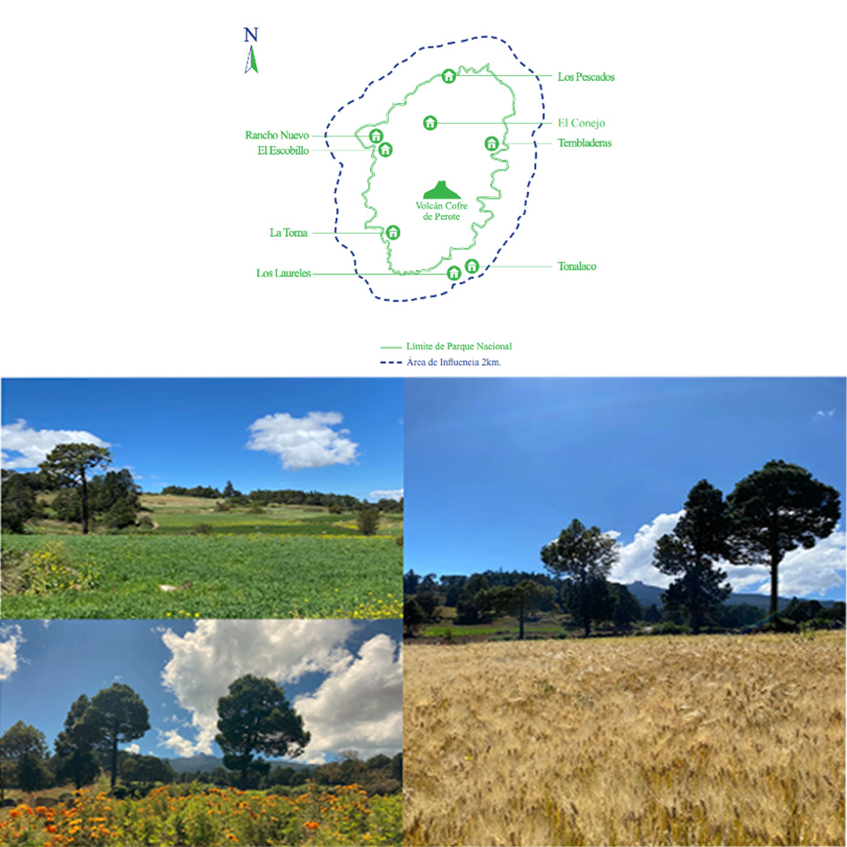
Fuente: Narave-Flores y Chamorro-Zárate, 2012, ¡Vamos a conocer el Parque Nacional del Cofre de Perote!, p. 50

Diagnóstico socioambiental
Se realizó un diagnóstico socioambiental a un 10 % de las familias de ambas localidades para recopilar la información que permitió construir un marco de conocimiento basado en sus opiniones sobre su situación actual en aspectos de infraestructura, servicios, educación, trabajo, recursos, problemas ambientales y sociales que enfrentan. A partir del diagnóstico y con el antecedente de los proyectos realizados previamente, se logró la participación de cinco grupos familiares en cada comunidad que contaban con las condiciones de espacio y disposición para el trabajo requerido.

Análisis de necesidades y recursos
La siguiente etapa del proceso consistió en un análisis de las necesidades y preferencias en materia de alimentación, donde mediante discusión abierta, se motivó la participación para identificar los recursos alimenticios locales con los que cuentan y los recursos alimenticios que adquieren de fuentes externas. En estos lugares es común que las mujeres sean las responsables de adquirir y preparar los alimentos para los integrantes de sus familias, mientras que los esposos e hijos varones mayores salen de la comunidad a trabajar a otras localidades durante toda la semana y regresan el sábado y domingo para atender las labores de sus propios cultivos en la localidad. Los núcleos familiares generalmente están compuestos por 5 a 7 personas, e integran a algún familiar de la tercera edad o tienen a su cargo sobrinos o nietos; por ello, la estrategia productiva se enfocó en espacios que, de manera consentida e informada, pudieran atender las mujeres con apoyo de las infancias.
Asimismo, se realizó un diagnóstico de los recursos disponibles para establecer sistemas de producción de hortalizas mediante agricultura protegida, con principal enfoque en los materiales disponibles para la construcción de túneles, semillas y aquellos necesarios en la preparación de bioinsumos para nutrición vegetal y control de plagas y enfermedades.
Una parte importante fue la discusión sobre sus preferencias alimentarias en materia de hortalizas para definir las semillas a conseguir y los periodos de siembra adecuados en cada caso.

Diseño
En esta etapa del proyecto se cuidó que la participación de las mujeres fuera muy activa y se tomaran decisiones de manera colaborativa sobre el tamaño, ubicación y distribución del huerto, pues fueron ellas quienes decidieron qué podían atender de acuerdo con sus tiempos disponibles. Se diseñó en consenso el proyecto base del túnel para la producción de hortalizas, adaptándolo a las condiciones especiales de cada familia. Se decidió la construcción de la estructura con materiales de la zona; el proyecto financiado aportó recursos para compra de cobertura y herramientas necesarias como mangueras, palas, azadones, herramientas de jardín, regaderas, entre otros. Se consideró la elaboración de camas de siembra dejando pasillos entre camas para facilitar el tránsito, además de contemplar un modelo agroecológico de especies intercaladas para prevenir la incidencia de plagas y enfermedades.
Dentro del diseño se contempló en análisis de suelos, mejoramiento de sustratos, talleres de preparación de bioinsumos como bioles y plaguicidas; además, por primera vez en este tipo de proyectos, se incorporaron talleres de cocina saludable para aprovechar al máximo la producción de hortalizas proyectada.

Implementación
La fase de implementación contempló la organización de los grupos de trabajo, la elección de los lugares para establecer los túneles, así como el calendario de actividades a lo largo de los meses de febrero a octubre de 2024. En este apartado se trabajó especialmente con la capacitación y la educación ambiental para que las familias reconocieran su importancia en la construcción de soluciones adecuadas a la problemática que viven en materia de alimentación dentro de su contexto particular. Contempló la presencia regular de quienes colaboraron con el proyecto desde la Universidad Veracruzana, tanto investigadores como estudiantes en formación de la Licenciatura en Biología en su papel de prestadores de servicio social.
En esta fase cada familia construyó las estructuras de los túneles con sus propios medios, realizó el armado de la cobertura y se prepararon las camas de siembra, en esta actividad por lo regular participaron los varones de las familias. Se realizó siembra directa de algunas de las hortalizas elegidas y otras se sembraron en almácigos, en todo el proceso se dio mantenimiento necesario, en esta parte participaron las mujeres de cada familia involucrada. El equipo universitario estuvo presente colaborando y guiando cada fase.
Retroalimentación
En todo proceso participativo la retroalimentación es básica para mantener una comunicación horizontal y efectiva, por lo que se establecieron los criterios para mantenerla en todo momento, procurando un diálogo de saberes abierto a los conocimientos y experiencias tanto de los investigadores, como de la comunidad.
Un punto importante en la conducción de la investigación participativa, es que se trabajó en la conformación de un grupo de acción participativa (GAP), que deben ser personas con mucha motivación y capacidad de convocatoria, abiertos a la colaboración para que al terminar el proyecto, se pudieran asumir como gestores de acción comunitaria en pro del fortalecimiento de capacidades locales (Martí, 2017).

Resultados
El proceso inició en enero de 2024, con un acercamiento a las autoridades de ambas comunidades para la difusión inicial. En febrero de 2024, se realizó la primera reunión con los interesados en participar, principalmente mujeres dedicadas al hogar. En esta reunión se externaron las ventajas de esta técnica, las responsabilidades de ambas partes, la dinámica de trabajo, la entrega de los materiales y las fechas para los talleres. Se resolvieron dudas e inquietudes, además de recibir solicitudes sobre temas específicos del manejo de los túneles.

Diagnóstico socioambiental
La población de Agua de los Pescados es de 1,694 personas, con un promedio de 5,5 habitantes por cada casa, lo que hace un total de 308 casas habitación en Agua de los Pescados; en El Conejo se tiene una población de 1,230 personas con un promedio de 7,4 habitantes por casa, lo que hace un total de 165 casas. Dada la naturaleza de la información a recopilar, la muestra al 10 % de las familias reflejó que las actividades ocupacionales preponderantes son la agricultura 48 %, seguida por las labores domésticas 39 %, el 10 % de la población son estudiantes y el 3 % se dedica al comercio.
Cuentan con servicios públicos como luz, agua, drenaje y carreteras, aunque estas últimas no están en buen estado; en servicios escolares cuentan con escuelas desde preescolar hasta bachillerato; carecen de servicios de salud eficientes, porque tienen clínica, pero usualmente carecen de personal médico y medicamentos. Consideran que empiezan a presentarse con mayor frecuencia problemas de adicciones al alcohol y las drogas.
Los problemas ambientales que enfrentan son el cambio climático pues presentan sequías prolongadas, así como clima más extremo tanto en temporada de calor como de frío; asimismo perciben una disminución en la calidad del suelo por el uso excesivo de agroquímicos, reducción de las áreas de bosque, disminución de la fauna silvestre y poco a poco empiezan a observar una baja en la cantidad de agua disponible.
Un problema especialmente importante en la imposibilidad de cultivar alimentos variados por las condiciones climáticas; como indicaron cultivan principalmente papa, haba y algunas plantas forrajeras como alfalfa, por lo que dependen de la adquisición del resto de sus alimentos de fuentes externas.
En este punto es importante contrastar con lo reportado por Velasco-Torres y Cantellano-Rodríguez (2021) y respecto a la vulnerabilidad que presentan algunas zonas rurales con relación a su seguridad alimentaria, ya que la situación en el área de estudio es igual a la reportada por estos autores en la zona de Oaxaca: dependen del cultivo de sus productos para alimentarse y comerciar los excedentes para obtener lo que no siembran; sin embargo, enfrentan la preocupación constante de que el clima presente alteraciones que impidan la producción esperada, situación que los pone en un estado de incapacidad para sustentarse. Para subsanar esta situación, algún miembro de la familia debe emplearse fuera de la localidad para obtener un ingreso relativamente seguro; en el caso de la zona de Perote se emplean en las productoras de block para construcción o como asalariados en las ciudades cercanas, lo que les da cierta estabilidad, aunque esta situación a mediano plazo promueve el abandono del campo, lo que es un problema fuerte que enfrenta el país.
Es destacable que en su discurso se asumen como responsables de atender y solucionar muchos de los problemas que enfrentan, no delegando esa responsabilidad solo a instancias gubernamentales, aunque existe aún la tendencia a depender de los programas de gobierno para obtener beneficios que les permitan atender sus necesidades, es evidente su rol activo y propositivo para la generación de soluciones.

Análisis de necesidades
En la reunión inicial del proyecto se externaron las ventajas de la técnica de producción agrícola protegida; se definieron las responsabilidades de ambas partes, la dinámica de trabajo, la entrega de los materiales (Figura 2) y las fechas para los talleres. Se resolvieron dudas e inquietudes, además de recibir solicitudes sobre temas específicos de capacitación para el manejo de los túneles y del proceso de producción de hortalizas en cada fase.
Figura 2. Reunión de trabajo con mujeres para la entrega de materiales, y microtúneles instalados en Los Pescados y El Conejo, Perote, Ver. 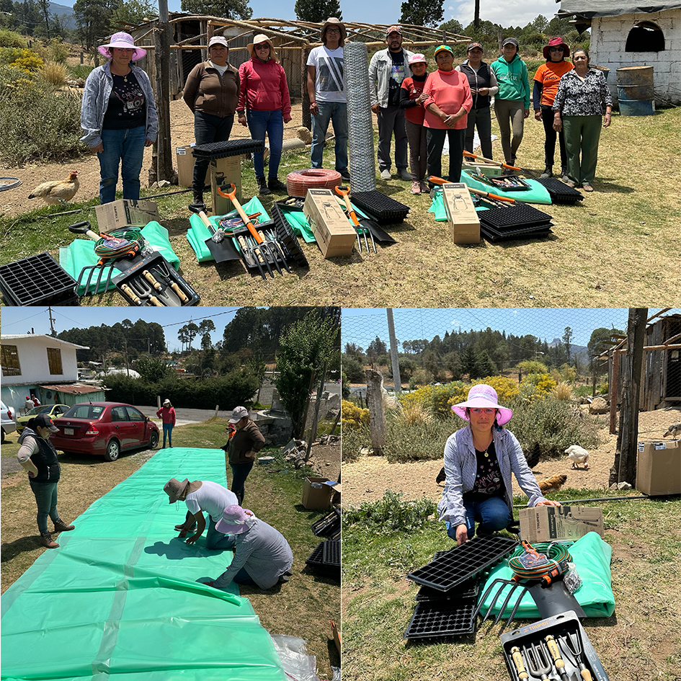
Fuente: Archivo del proyecto.
Particularmente la propuesta de producción de hortalizas en túneles fue coordinada para responder a la demanda de alimentos vegetales sanos y suficientes durante la mayor parte del año, además de integrar talleres de cocina saludable para propiciar su apropiación cultural de su producción agrícola. Estos túneles han demostrado ser eficientes en diversos lugares con limitaciones climáticas (Adame-García et al., 2021, 2024; Murillo-Cuevas et al., 2020; Turcios-Herrera, 2022) y mejor aún si se complementan con prácticas agroecológicas como producción y uso de bioinsumos y enmiendas orgánicas, rotación e intercalación de cultivos, acolchado, plantas repelentes de insectos, etc. Estos espacios productivos fueron diseñados de 5 m de ancho por 6 m de fondo y 2 m de alto, cubiertos de plástico de invernadero y sujetados con alambre incrustado en manguera para que los vientos no los rasgaran; se ubicaron a un costado de cada una de las cinco casas de cada localidad, en total 10 unidades de producción.

Se determinó que en la zona se podía contar con madera para la construcción de los túneles de siembra, estiércoles para la preparación de bioles y compostas, semillas adaptadas a la región, además de sustrato adecuado para la siembra de hortalizas, agua en cantidad y calidad suficiente y la mano de obra necesaria.
También se trabajó con las mujeres que asumieron los roles de encargadas de cada túnel, para definir el tipo de hortalizas que habitualmente consumen y las que consideran que serían viables de producir en sus túneles. Se procuró mantener un diálogo abierto generando relaciones de confianza para que expusieran sus intereses reales y no se sesgara la opinión por la participación de los investigadores. Decidieron producir hortalizas como acelgas, rábano, zanahoria, calabacita, cilantro, betabel, cebolla, ajo, lechuga, brócoli y col.
En el aspecto social, se destaca que los grupos en cada comunidad trabajaron activamente en el proyecto asumiendo sus roles de liderazgo en el mismo, con el acompañamiento del grupo de investigadores, lo que fue benéfico para lograr los objetivos planteados; aunque a la vez presentó una problemática con el resto de la población en cada comunidad ya que, aunque en un inicio fue invitada toda la comunidad a participar, realmente fueron pocas familias que decidieron involucrarse, conformando el núcleo de cinco familias en cada comunidad. Sin embargo, al ver los resultados de las construcciones y de las producciones logradas, algunas personas se inconformaron y expresaron la percepción de que sólo se favorece a algunas personas y no se distribuyen de manera homogénea los proyectos y sus recursos.
Esta situación es común observarla en proyectos de esta naturaleza por las dinámicas intrínsecas de las comunidades, donde se forman grupos que asumen una postura proactiva y grupos que actúan reactivamente a las relaciones más que a los procesos; posiblemente esto derive de la tendencia impulsada por muchos años de recibir apoyos gubernamentales sin ofrecer trabajo o resultados, tal como reporta Medan (2014) donde analiza cómo los programas gubernamentales se ofrecen a distintos sectores sin que exista un compromiso de cumplir el contrato en el que se sustenta el apoyo ofrecido; es más, ante el incumplimiento del contrato por parte del beneficiario, el apoyo se sigue ofreciendo sin condición, lo que fomenta la idea de que no es necesario esforzarse por cumplir con los objetivos de un proyecto.

Implementación
A partir de marzo de 2024, se convocó a las cinco participantes de cada localidad para elegir el mejor lugar cercano a su hogar para la instalación del túnel familiar, actividad que fue realizada en conjunto con el equipo de capacitación. El trabajo de adecuación del lugar y construcción del túnel quedó a cargo de los integrantes de la familia. En este paso es importante destacar que los esposos e hijos varones participaron en la construcción de los túneles, mientras que el manejo del espacio fue responsabilidad de las mujeres y sus hijos pequeños. Esto se logró gracias al aporte del proyecto de material de construcción, herramientas de trabajo y semillas criollas de la región.
En este punto es interesante resaltar la división de labores que se presentó de manera natural al inicio del proyecto, enfocando el trabajo considerado más pesado de levantar la estructura y armar las camas a los hombres y el trabajo considerado más sencillo de sembrar, regar, cuidar, cosechar y cocinar a las mujeres. De acuerdo con Vivar Arenas (2020) tradicionalmente se concede privilegio al trabajo masculino sobre el trabajo femenino al considerarse decisivo para el éxito de la producción; sin embargo, a través del trabajo realizado en el proyecto específicamente en los procesos de cierre donde se cosecharon y cocinaron hortalizas, se pudo observar una mayor apertura de los varones a la importancia del trabajo realizado por las mujeres y el impacto que este tiene en la alimentación familiar y, por supuesto, en sus finanzas, pues obtener alimentos frescos y saludables para su autoconsumo e incluso para la venta, representó un beneficio importante para su salud y para su economía.
En la Figura 3 se pueden apreciar los túneles instalados en diversas fases desde el levantamiento de la estructura, hasta la cubierta, el armado de camas y el arrope para mantener la humedad del sustrato.

Figura 3. Instalación de túneles con materiales locales. 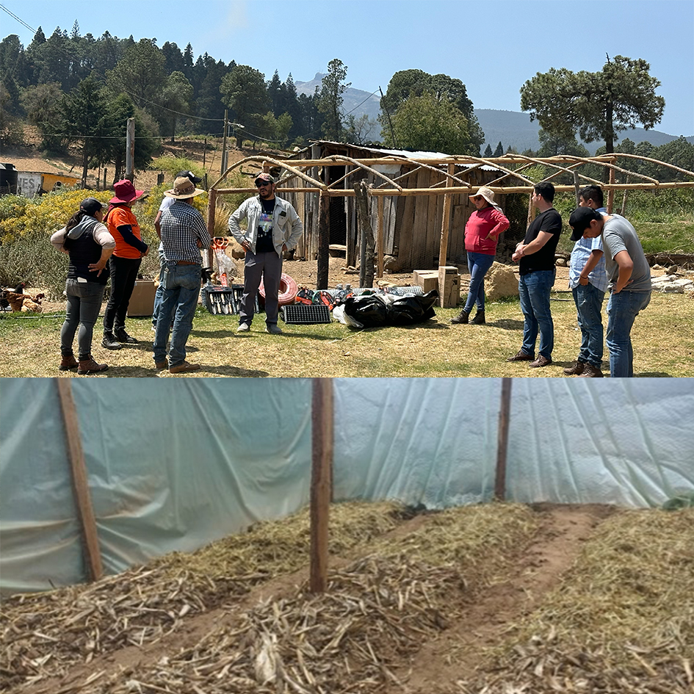
Fuente: Archivo del proyecto
Durante el mes de mayo y junio se elaboraron compostas de estiércoles y restos vegetales con los que se contaban, por lo que la preparación del sustrato se realizó hasta finales de junio, en tanto, las semillas puestas a germinar crecían para ser trasplantadas. En todos estos meses el acompañamiento técnico del equipo de trabajo se reflejó en talleres de elaboración de insumos agrícolas, elaboración de compostas/lombricompostas, preparación de almácigos, tipos de siembra, empleo eficiente del agua de riego, ciclos de siembra y cosecha.
Se trabajó para que las personas responsables de cada túnel tomaran un rol de liderazgo en sus procesos productivos, indicando a los investigadores sus necesidades y perspectivas de desarrollo de cada uno de sus espacios productivos. Se pudo observar como las encargadas de cada túnel se enfocaron proactivamente en el trabajo de producir sus hortalizas, lo que les permitió también apropiarse conceptual y prácticamente de los espacios, de los procesos y de las herramientas que se emplean, que tradicionalmente es considerado el terreno de los hombres (Vivar-Arenas, 2020), pero que a través de este proceso se empezó a convertir terreno de todas y todos para el bien familiar.
Una vez instalados los espacios de trabajo y elaboradas las enmiendas orgánicas a partir de materiales locales como restos de cosechas, desechos orgánicos de cocina y estiércoles, se prepararon las camas de cultivo que fueron dispuestas en la forma que las mujeres participantes consideraron más práctica para su manejo diario. Se trasplantaron las plántulas de diversas hortalizas, procediendo a regarlas para evitar la deshidratación en estas primeras etapas. Los túneles albergaron diversas hortalizas elegidas por su preferencia de consumo, además de plantas condimenticias como se aprecia en la Figura 4. El mantenimiento de los cultivos de hortalizas se realizó por parte de las responsables de cada túnel con apoyo de las infancias de sus familias, dedicando un tiempo de una a dos horas diarias en labores de riego, desmalezado, tutorado, aporcado y control de plagas mediante preparados naturales.

Figura 4. Diversidad de cultivos de hortalizas en el interior de los túneles manejados por mujeres en Los Pescados y El Conejo, Perote, Ver.
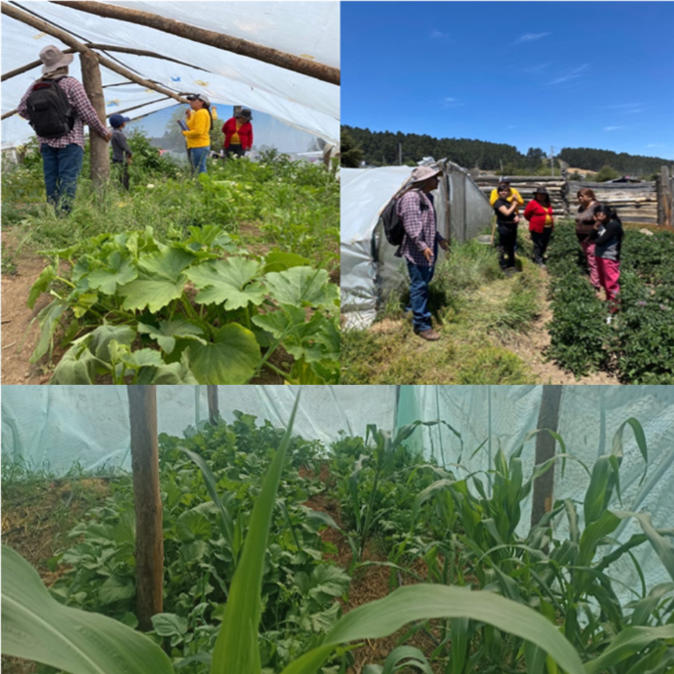
Fuente: Archivo del proyecto.
En la fase desde la siembra hasta la cosecha, no se consideraba que se presentaran situaciones climáticas adversas, sin embargo, los efectos del fenómeno climático de “La Niña” que afectó a México en 2024 provocó una fuerte helada en temporada de verano (United Nations Office for Disaster Risk Reduction, 2024), lo que a su vez causó daño a algunas de las hortalizas en producción que fueron sembradas en los límites de cada túnel y que son especialmente susceptibles, como el caso de la calabacita que tuvo problemas para adaptarse a la helada aún con la protección del túnel, las agricultoras reportaron la percepción de una pérdida superior al 40 % en esta hortaliza.
Estos espacios protegidos demostraron ser efectivos y productivos en zonas con condiciones edafoclimáticas extremas como es el caso de la zona alta, seca y fría del Cofre de Perote. Además de proveer alimentos sanos para autoconsumo (Cano-Contreras, 2015) sirven de espacios de aprendizaje y formación de comunidad ya que son centros de aprendizaje diario y puntos de encuentro para las mujeres que se reúnen para reafirmar sus conocimientos y adaptar otros nuevos (Arcos-Severo et al., 2021). La incorporación de prácticas agroecológicas para la sustitución de agroquímicos resultó acertada ya que las mujeres comprenden muy bien la importancia de una alimentación sana, además de ser de fácil preparación, bajo costo, eficientes, fáciles de recordar, adaptables a las necesidades de cada túnel de producción, además de que los insumos se obtienen en la misma localidad o parcela, lo que evitó el consumo de agroquímicos (Castellanos-Guzmán et al., 2024).
En los meses de septiembre, octubre y noviembre de 2024, se realizaron talleres de cocina saludable en ambas comunidades, con la idea de favorecer la apropiación de las hortalizas dentro de su cultura culinaria, y explorar las opciones que las hortalizas cultivadas pueden proveerles para su alimentación en su vida cotidiana.
Como se mencionó, la papa es su cultivo básico pues es el que mejor se adapta a la región, sin embargo, su consumo se percibe como denigrante para muchos de ellos, pues consideran que solo los “pobres” lo comen por no tener otro insumo para su sustento. Con esta perspectiva, se trabajó en diseñar alternativas alimenticias a partir de la papa y de las hortalizas a fin de promover la revaloración de la misma y sus posibilidades nutricionales y culinarias, se incorporaron además las hortalizas producidas en el huerto, igualmente destacando sus aportes nutrimentales y versatilidad en la cocina.
De acuerdo con Wright, Maher y Tanner (2015, como se citó en Vásquez-Ruiz y Chávez-Arellano, 2023), la alimentación que las mujeres ofrecen a su familia no se enfoca únicamente en el valor nutricional que representa, sino que es una forma de manifestar significados como cuidado, atención y cariño, por lo que se busca que los alimentos sean agradables y bien recibidos por quienes los consumen. Por ello para este proyecto se trabajó en colaborativo y de manera horizontal para saber qué les gusta, cómo valoran más sus alimentos y de qué manera prefieren consumirlos.
Se procuró un diseño de recetas que incluyeran la mayor cantidad de vegetales y papas, incorporando lo mínimo de recursos externos para evitar el consumo de alimentos procesados o ultra procesados, manteniendo así una alimentación saludable y abundante para satisfacer sus necesidades nutrimentales, pero acorde también a sus gustos y preferencias.
Dentro de los talleres se prepararon las siguientes recetas:
- Pasta con verduras
- Tarta de col y cebolla con tocino
- Empanadas con relleno de acelgas
- Ensalada de col y zanahoria con aderezo dulce
- Ensalada de verduras con atún o queso
- Crema de papa con tocino
- Betabel asado
- Papas a la montaña, que es una receta creada para el grupo meta.
Además, se les mostró como preparar pan al comal, mayonesa, pasta fresca y masa para empanadas de harina de trigo (Figura 5).

Figura 5. Talleres de cocina saludable del huerto.
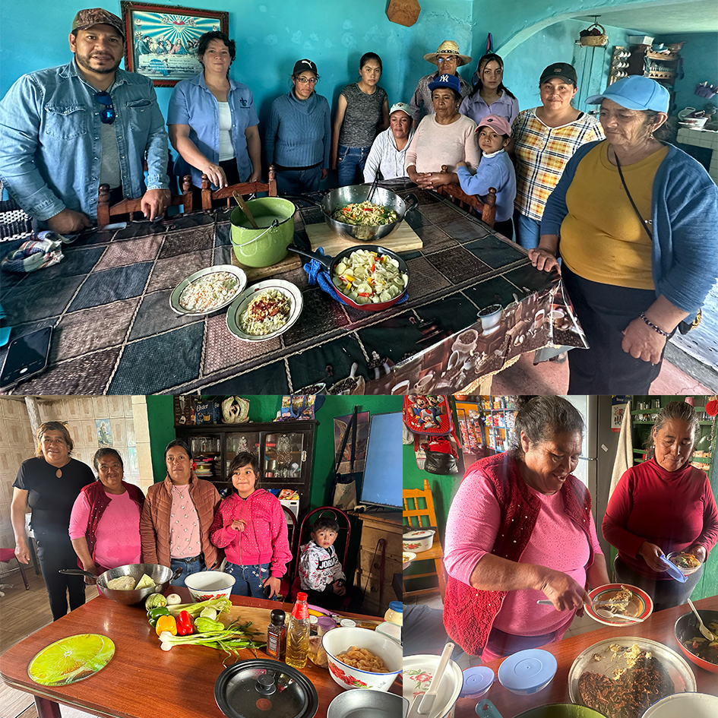
Fuente: Archivo del proyecto.
En esta parte del proceso investigativo, se empleó como herramienta básica la observación, la escucha activa y la presentación de temas para explorar respecto a las propiedades de los vegetales, su versatilidad y sus posibilidades para complementar su dieta.
En ambas comunidades aceptaron muy bien la propuesta de recetas pues les ayudó a ampliar su abanico de posibilidades para alimentar a sus familias, además que les permitió visualizar opciones para aprovechar al máximo las hortalizas cosechadas y desarrollar su propia creatividad para realizar otras recetas a partir de los mismos elementos. Asimismo, emplear la papa en varias preparaciones ayudó a disminuir el concepto negativo que tenían de este alimento al redimensionar sus posibilidades dentro de su dieta. Algunos de los comentarios obtenidos después de degustar los alimentos preparados en los talleres se presentan a continuación con el consentimiento de los participantes:
- P1: “No sabía que se puede comer no solo la hoja sino también el tallo de las acelgas y que sabían tan bien guisándolas así”
- P2: “Antes no me comía las hojas de rábano porque pensaba que picaban pero saben rebuenas así en ensaladita”
- P3: “Esta sopa de papa es como de restaurante, sabe bien buena, la papá así si me gusta” (comentario de niño)
- P4: “Mucha gente de acá no quiere comer la papa porque dicen que solo los pobres la comemos, pero con estas recetas puedo echarla a la comida para tener más opciones y que me alcance la comida para todos y ni cuenta se dan que comen papa”
- P5: “No sabía que era tan fácil hacer pan para la comida, así facilito en el comal, con eso ya tengo para me alcance más el gasto”.
- P2: “¿Así de fácil es hacer pasta para la sopa?
- P5: “Me gusta aprender más recetas porque así me rinde más la comida que tengo para mis hijos y mi esposo, y aprovecho todo lo que cosecho”
- P6: “Cuando empecé a ver mis hortalizas crecer dije ¿y ahora que hago con tanta acelgas y lechuga?, pero ahora ya aprendí y me gustaron mucho las recetas”.
- P7: “Este tipo de talleres está bueno porque a veces uno no sabe qué hacer con las verduras y no se aprovechan igual”

La intención principal de estos talleres de cocina fue promover el uso intensivo de los recursos que el huerto provee, pues se tuvieron experiencias previas donde se produjeron hortalizas, pero no las consumieron por no estar acostumbrados a ellos, lo que mermó sus posibilidades nutricionales a la vez que provocó desanimo en el cultivo de hortalizas y en este tipo de proyectos en general. Por estas razones, la realización de talleres de cocina del huerto se consideró un buen cierre del ciclo de producción y consumo.
Se destaca que no sólo participaron las mujeres encargadas de los huertos, si no que participaron otras mujeres de la comunidad, niños, jóvenes e incluso algunos hombres participaron activamente, lo que generó un ambiente participativo y de integración familiar y social.
Un punto importante es que en estas comunidades, como en las reportadas por Vázquez Ruiz y Chávez Arellano (2023), la mujer sigue cubriendo el rol de cuidadora de la familia y responsable de la alimentación en sus fases de cultivo en pequeños espacios y preparación de alimentos; los hombres si bien asumen ciertos roles más involucrados con estos procesos y del cuidado de las infancias, su participación sigue considerándose como una “ayuda” a las mujeres y no como su responsabilidad. A través del proyecto enfocado en el cultivo en túneles y al intercalarse los roles tradicionalmente asumidos, se pudo observar mayor consideración y respeto al trabajo de las mujeres y mayor involucramiento del trabajo de los hombres, especialmente cuando éstos pudieron observar y disfrutar de los alimentos producidos y preparados completamente por las mujeres.
Asimismo, la conducción del proyecto permitió formar, de manera natural, los GAP (grupos de acción participativa) que permiten que las iniciativas no cesen al terminar la intervención de los investigadores, sino que los propios participantes se convierten en gestores para la promoción de las iniciativas del proyecto en corto, mediano y largo plazo porque ya hay aprendizajes que les ayudan a convertirse en agentes activos de la generación de soluciones (Villasante, 2014).

Discusión
Tal como lo reportan Adame García et al. (2024), esta investigación reportó que el usar agricultura protegida en la producción de hortalizas es una alternativa viable para que las familias cuenten con estrategias viables para satisfacer sus necesidades alimentarias en contextos rurales, favoreciendo que las mujeres puedan atender estos espacios que son más manejables por el tamaño y el trabajo que implican; especialmente en este caso, al emplearse en una zona donde las condiciones de clima son restrictivas en varios meses al año, se logró la producción de hortalizas en los meses donde las temperaturas descienden temperaturas por debajo delos 5º, lo que hace inviable la producción a cielo abierto.
Sin embargo, una condición de difícil manejo es la dependencia de insumos como plástico de invernadero que frecuentemente se daña por los fuertes vientos que azotan a la región además, la protección que ofrece esta infraestructura puede no ser suficiente para combatir las bajas temperaturas provocando congelamiento de las hortalizas, lo que exacerba las carencias de alimentos en calidad y cantidad suficiente que, como señalan Ahumada et al. (2020) esta situación disminuye la capacidad de enfrentar el cambio climático. Cabe destacar que, aunque en esta zona prevalecen temperaturas bajas y lo enfrentan comúnmente, las variaciones climáticas de los últimos años han provocado heladas a destiempo dañando con ello la producción de hortalizas, según lo observado por los participantes.
Favorecer una nutrición adecuada es esencial para la salud de las personas, como indican Mundo Rosas et al. (2023), la población más afectada por la inseguridad alimentaria es aquella que habita en zonas rurales pues no cuenta con variedad y calidad suficiente en sus alimentos (Urquía-Fernández, 2014); en este proyecto se logró que los grupos meta adquirieran una mayor variedad de alimentos sanos y frescos que pudieron incorporar a su dieta a través de los talleres de cocina saludable. Las preparaciones fueron bien recibidas según los comentarios de las personas participantes y se esperaría que lo aprendido abra el panorama sobre las posibilidades y beneficios de mantener sus huertos. Se desarrollaron proyectos para la producción de hortalizas anteriormente, pero sin atender adecuadamente el proceso de asimilación en su dieta, esto ha derivado en el abandono de los huertos.
En esta investigación, al igual que lo reportado por Castellanos Guzmán et al. (2024), la IAP fue un método pertinente para promover la construcción conjunta de soluciones en torno al cultivo y aprovechamiento del huerto, ya que hubo apropiación de las técnicas y métodos de cultivo, lo que permitió reforzar los saberes sobre la aplicación de técnicas agroecológicas como la utilización de los recursos locales para la producción de bioinsumos, con lo que se logró evitar la adquisisción de productos sintéticos. Es claro que estos proyectos requieren inversión económica y de recursos humanos, lo que se puede cubrir, como en este caso, a través del financiamiento gubernamental y de la participación activa de la academia.

Conclusiones
Los huertos familiares establecidos con métodos de agricultura protegida y que son manejados agroecológicamente, pueden producir alimentos frescos y sanos durante la mayor parte del año debido a las condiciones semicontroladas de su interior y al cuidado diario de las mujeres participantes. En estas condiciones pueden producir alimentos hasta para diez personas, siempre que se programen las siembras, se abonen las camas de cultivos utilizando bioinsumos y enmiendas orgánicas, además de asegurar el abastecimiento y uso eficiente del agua. En invierno, las bajas temperaturas externas limitan la producción de ciertos cultivos, sin embargo, la incorporación de composta semimadura puede elevar la temperatura del suelo (Jiménez et al., 2018) y propiciar el desarrollo de algunos cultivos como acelgas, chícharos, cebollas, zanahorias o habas, entre otros.
El desarrollo de este proyecto continuó durante todo el año 2024, dando seguimiento a las actividades productivas, los talleres de cocina y la evaluación del rendimiento agrícola en volumen de producción. Además de la actividad de divulgación en ferias, en las escuelas de las localidades y la participación en eventos académicos.
Este tipo de proyectos de trabajo colectivo y comunitario fortalece las capacidades locales para la producción de alimentos vegetales sanos y favorece la conciencia ambiental en las comunidades, lo que les permite socializar en su comunidad los beneficios de acciones como las reportadas por la investigación. El trabajo coordinado entre gobierno, instituciones educativas, autoridades locales y comunidades es esencial para lograr avances significativos en familias rurales de escasos recursos que se ven favorecidas en la satisfacción de sus necesidades alimenticias básicas y su derecho a consumir alimentos inocuos y nutritivos, con lo que se fortalece la seguridad alimentaria.
De igual forma, el proyecto sirvió para fortalecer socialmente a las comunidades pues mejoró los vínculos entre los participantes y las redes de colaboración a través de los GAP, lo que permitirá que la formación obtenida les ayude a generar soluciones a los problemas que como comunidad enfrentan. Es indispensable trabajar en la socialización de saberes y en la suma de voluntades de quienes no quisieron participar en un primer momento, ofreciendo una visión clara y tangible de los beneficios logrados, a fin de interesarlos en el involucramiento de proyectos productivos de esta naturaleza. Con esto se proyecta que la seguridad alimentaria se verá favorecida en toda la comunidad.

Futuras líneas de investigación
Los resultados de la investigación-acción, aunados a la apertura y disposición de las personas de las comunidades con las que se trabajó, abrieron la posibilidad de seguir reforzando el vínculo entre la Universidad y las comunidades, lo que es elemento clave para implementar futuras investigaciones sobre los procesos de asimilación y apropiación de saberes teóricos y prácticos útiles en su entorno y condiciones. Proyectos de esta naturaleza ayudan a estas comunidades a afrontar proactivamente los efectos del cambio climático, al mejorar las posibilidades de satisfacer sus necesidades alimentarias por una parte, pero también al fortalecer su papel en la conservación del ecosistema que habitan y que afecta de manera significativa la vida en esa región y en las comunidades y ciudades cercanas. La investigación-acción es la metodología que puede ayudar a documentar experiencias, identificar patrones y a la vez construir modelos viables de producción de alimentos para regiones de condiciones similares, con lo que se contribuye a la soberanía alimentaria en México

Agradecimientos
A todas las mujeres participantes en el proyecto por su compromiso y entusiasmo.

Declaración de financiamiento
El presente proyecto obtuvo recursos del Consejo Veracruzano de Investigación Científica y Desarrollo Tecnológico (COVEICYDET) por el proyecto “Fortalecimiento de capacidades ante condiciones de vulnerabilidad socioambiental y cambio climático en Agua de Los Pescados y El Conejo, Perote, Ver” Clave 1111 1739/2023

Referencias
Adame-García, J., Murillo Cuevas, F. D., Fernández Viveros, J. A., Villegas Narváez, J., y Cabrera Mireles, H. (2024). Nodess macrotúneles: Producción sustentable de alimentos para mujeres y familias rurales. RINDERESU, 8(1–2), Article 1–2. http://rinderesu.com/index.php/rinderesu/article/view/154
Adame-García, J., MurilloCuevas, F. D., López Vázquez, M., Villegas Narvaez, J., Cabrera Mireles, H., Vásquez Hernández, A., y Olivera Gómez, D. A. (2021). Producción de hortalizas en macrotunel para mujeres de zonas rurales de Veracruz (1a ed.). RED IBEROAMERICANA DE ACADEMIAS DE INVESTIGACIÓN A.C.
Ahumada-Cervantes, R., González-Márquez, L. C., García-López, P. A., y Cota-Montes, D. (2020). Evaluación de la sensibilidad, asociada a factores sociodemográficos y económicos, de una zona rural expuesta a los impactos de la variabilidad y el cambio climático en México. Acta universitaria, 30. https://www.redalyc.org/journal/416/41669751045/movil/
Altieri, M. A., y Nichols, C. I. (2009). Los impactos del cambio climatico sobre las comunidades campesinas y de agricultores tradicionales y sus respuestas adaptativas. LEISA Revista de Agroecología, 24(4).
Arcos-Severo, M., Gutiérrez-Cedillo, J.-G., Balderas-Plata, M.-Á., Martínez-García, C.-G., Gutiérrez-Cedillo, J.-G., Balderas-Plata, M.-Á., y Martínez-García, C.-G. (2021). Servicios ecosistémicos de provisión suministrados por agroecosistemas de huertos familiares del Estado de México. Revista de Biología Tropical, 69(3), 1069–1078. https://doi.org/10.15517/rbt.v69i3.46561
Boix-Cruz, A. M. (2021). Seguridad alimentaria en los hogares durante la fase 3 de la pandemia por coronavirus en México. RD-ICUAP, 105–116. https://doi.org/10.32399/icuap.rdic.2448-5829.2021.19.508
Cano-Contreras, E. J. (2015). Huertos familiares: Un camino hacia la soberanía alimentaria. Revista pueblos y fronteras digital, 10(20), 70–91. https://doi.org/10.22201/cimsur.18704115e.2015.20.33
Castellanos-Guzmán, D., Toledo-López, A., y Guzmán-Cruz, D. L. (2024). La transición agroecológica de los pequeños productores de huertos familiares. Ciencias Administrativas. Teoría y Praxis, 20(1), Article 1. https://doi.org/10.46443/catyp.v20i1.365
Chamorro-Zárate, M. D. L. Á., Narave, H., Dominguez, N., Lozada-García, J. A., y De la Cruz, Y. (2016). Educación y comunicación ambiental en localidades rurales. En El Cofre de Perote Situación, perspectivas e importancia (pp. 232–236). https://www.uv.mx/mgas/files/2016/09/COFRE-DE-PEROTE-Final.pdf
Fontalvo-Buelvas, J. C., De La Cruz Elizondo, Y., Castro Martínez, O. R., Ferguson, B. G., Morales, H. E. D. G., Caballero Roque, A., Bohnel Nava, A. L., Contreras Cortés, L. E. U., Ori Orlansino, M., Gutiérrez Navarro, A., Rivero Romero, A. D., Moreno Calles, A. I., Ibargüen Ramón, G. D. R., Ortega Meza, D., García, S. A., Arroyo Cossío, A. J., Valenzuela Herrera, G., Arciniega Galaviz, M. A., Flores Peredo, R., … Yurugi López, Y. F. (2024). Huertos en instituciones de educación superior. Relatos y experiencias desde México (J. C. Fontalvo Buelvas, Y. De La Cruz Elizondo, & O. R. Castro Martínez, Eds.; 1a ed.). Ediciones Comunicación Científica. https://doi.org/10.52501/cc.191
Gobierno de México. (2024, marzo 19). Onda de Calor 2024 [Gobierno]. Servicio Meteorológico Nacional. https://smn.conagua.gob.mx/es/
Jiménez, E. I., Silva, M. T. B., y Egea, F. C. M. (2018). 11. Indicadores de la estabilidad y madurez del compost (Vol. 243). Compostaje.
Martí, J. (2017). La investigación-acción participativa: Estructura y fases. Recuperado el 15 de agosto de 2025 de http://beu.extension.unicen.edu.ar/xmlui/handle/123456789/175
Medan, M. (2014). La dependencia estatal en programas para jóvenes: ¿estigma o factor de protección? Revista Latinoamericana de Ciencias Sociales, Niñez y Juventud, 12(2), 631–642. https://doi.org/10.11600/1692715x.1228191113
Mundo-Rosas, V., Vizuet-Vega, N. I., Villanueva-Borbolla, M. Á., García-Guerra, A., Rodríguez-Ramírez, S., Marian-Sillas, M., Munguía, U., Cuevas-Nasu, L., Morales-Ruán, C., Monterubio-Flores, E., y Shamah Levi, T. (2023). Seguridad alimentaria en hogares mexicanos. Recuperado el 16 de marzo de 2025 de https://insp.mx/assets/documents/webinars/2021/CIEE_Seguridad_alimentaria.pdf
Murillo-Cuevas, F. D., Criollo-Cerecero, C. D., Adame-García, J., Villegas-Narváez, J., y Fernández-Viveros, J. A. (2020). Sistema de producción biorracional de hortalizas en macrotunel como alternativa innovadora. En Innovación en Biotecnología I (1a ed., pp. 113–121). RED IBEROAMERICANA DE ACADEMIAS DE INVESTIGACIÓN A.C. 2020. https://redibai-myd.org/portal/wp-content/uploads/2021/01/607-8617-85-2.pdf#page=120
Narave-Flores, H., Ruelas-Monjardín, L., y Chamorro-Zárate, M. de los Á. (2021). Procesos y Mecanismos de Gobernanza Ambiental en Parques Nacionales de México. Pensamiento Actual, 21(37), Article 37. https://doi.org/10.15517/pa.v21i37.48941
Ramos-Truchero, G. (2015). El acceso a la alimentación: El debate sobre los desiertos alimentarios. Investigación y Desarrollo, 23(2), 391–415. https://doi.org/10.14482/indes.23.2.6970
Red Española para el Desarrollo Sostenible. (2021, marzo 17). La dimensión rural de la Agenda 2030. [Informe del Foro Multiactor 2021]. https://reds-sdsn.es/wp/wp-content/uploads/2021/05/Dimension-rural_memoria_Digital.pdf
Red Estatal de Desarrollo Rural. (2020). La Agenda 2030 y los ODS en el medio rural. [Informe del Foro Accion rural]. https://redestatal.eu/wp-content/uploads/2020/09/Informe_Foro_Accion_Rural_ODS.pdf
Suastegui-Cruz, S. (2021). Estrategias para la seguridad hídrica ante los cambios de precipitación por efectos del cambio climático. RIDE Revista Iberoamericana para la Investigación y el Desarrollo Educativo, 12(23). https://doi.org/10.23913/ride.v12i23.1039
Turcios-Herrera, P. E. (2022). Impacto del establecimiento de semilleros, huertos familiares y macrotúneles en la producción de alimentos en el Municipio de San Pedro Yepocapa, Departamento de Chimaltenango, Guatemala. [Tesis de Maestría]. Centro Agronómico Tropical de Investigación y Enseñanza (CATIE) 2022.
Urquía-Fernández, N. (2014). La seguridad alimentaria en México. Salud Pública de México, 56. https://doi.org/10.21149/spm.v56s1.5171
United Nations Office for Disaster Risk Reduction. (2024, junio 28). Desarrollo de La Niña en el 2024: Condiciones actuales, impactos esperados y acciones preparatorias | UNDRR. https://www.undrr.org/es/event/desarrollo-de-la-nina-en-el-2024-condiciones-actuales-impactos-esperados-y-acciones
Vásquez-Ruiz, G., y Chávez-Arellano, M. E. (2023). Alimentación familiar y trabajo femenino. Experiencias de madres trabajadoras en Zacualtipán, Hidalgo. Textual, 81, Article 81. https://doi.org/10.5154/r.textual.2022.81.05
Velasco-Torres, M., y Cantellano-Rodríguez, H. (2021). Factores de riesgo en la seguridad alimentaria de hogares campesinos del Distrito de Coixtlahuaca, Oaxaca. Textual, 78, Article 78. https://doi.org/10.5154/r.textual.2021.78.05
Villasante, T. (Director). (2014, febrero 17). Diálogos Agroecológicos-Tomás Villasante-Parte 1 de la IAP [Video recording]. https://www.youtube.com/watch?v=lI04WSBLm9w
Vivar-Arenas, J. (2020). “Trastes y herramientas”. Significados del trabajo agrícola femenino y masculino en grupos domésticos de la Sierra de Zongolica. Textual, 76, Article 76. https://doi.org/10.5154/r.textual.2020.76.04

Rol de Contribución | Autor (es)
Conceptualización | Nancy Domínguez González (igual)  Yadeneyro de la Cruz Elizondo (igual)
Metodología | Nancy Domínguez González (principal)  Yadeneyro de la Cruz Elizondo (apoyo)
Software | NO APLICA
Validación | NO APLICA
Análisis Formal | Nancy Domínguez González (igual)  Yadeneyro de la Cruz Elizondo (igual)
Investigación | Nancy Domínguez González (igual)  Yadeneyro de la Cruz Elizondo (igual)
Recursos | Héctor V. Narave Flores
Curación de datos | Nancy Domínguez González (igual)  Yadeneyro de la Cruz Elizondo (igual)
Escritura - Preparación del borrador original | Nancy Domínguez González (principal)  Yadeneyro de la Cruz Elizondo (apoyo)
Escritura - Revisión y edición | María de los Ángeles Chamorro Zárate (igual)  Héctor V. Narave Flores (igual)  Carlos Axl Nava Izquierdo (igual)
Visualización | María de los Ángeles Chamorro Zárate
Supervisión | Héctor V. Narave Flores
Administración de Proyectos | María de los Ángeles Chamorro Zárate
Adquisición de fondos | María de los Ángeles Chamorro Zárate

